臺南市105年度國民教育輔導團自然學習領域輔導小組
「科普閱讀工作坊」實施成果
- 研習日期：105年8月1、2、9日
- 研習地點：臺南市新市區南科實驗中學聚英樓
- 主席：何志中校長
- 參加人員：如簽到表
- 課程內容：

時間 | 8月1日(一) | 8月2日(二) | 8月9日(二)
08：40  ∣  09：00 | 報到作業(輔導團員)
09：00  ∣  10：30 | 主題:科學素養與閱讀  講師:黃鴻博教授 | 主題:閱讀媒材融入自然與生活課技領域課程素材介紹  講師:郭欣怡 | 主題:閱讀融入科學教育實作(一)  講師:郭欣怡老師
10：30  ∣  10：40 | 茶敘
10：40  ∣  12：10 | 主題: 科學閱讀結合科學遊戲（實做）  講師:李戊益老師 | 主題:閱讀媒材融入自然與生活課技領域課程經驗分享(一)  講師:郭欣怡主任 | 主題:閱讀融入科學教育實作(二)  講師:郭欣怡主任
12：10  ∣  13：30 | 午餐及休息
13：30  ∣  15：00 | 主題:閱讀融入自然與生活課技領域課程  講師:黃鴻博教授 | 主題:閱讀媒材融入自然與生活課技領域課程經驗分享(二)  講師:郭欣怡主任 | 學員成果發表  主持人: 郭欣怡主任
15：00  ∣  15：20 | 茶敘
15：20  ∣  16：00 | 科學閱讀結合科學探究（實做）  講師: 李戊益老師 | 教師回饋與綜合座談  主持人:郭欣怡主任 | 教師回饋與綜合座談  主持人: 郭欣怡主任

六、課程相關資料
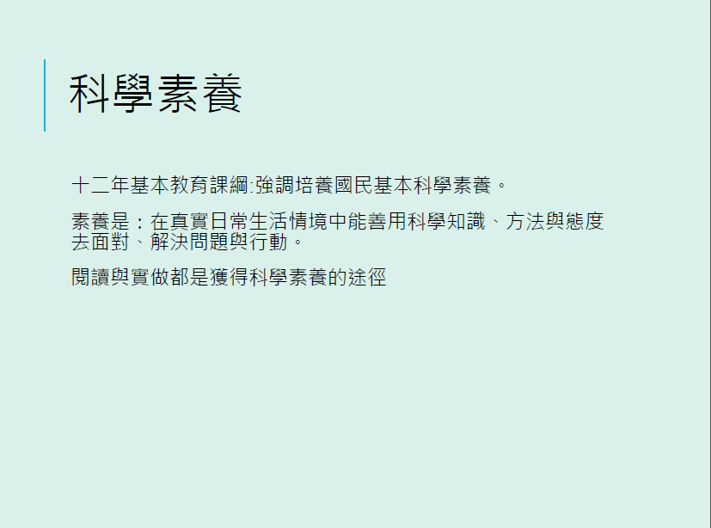
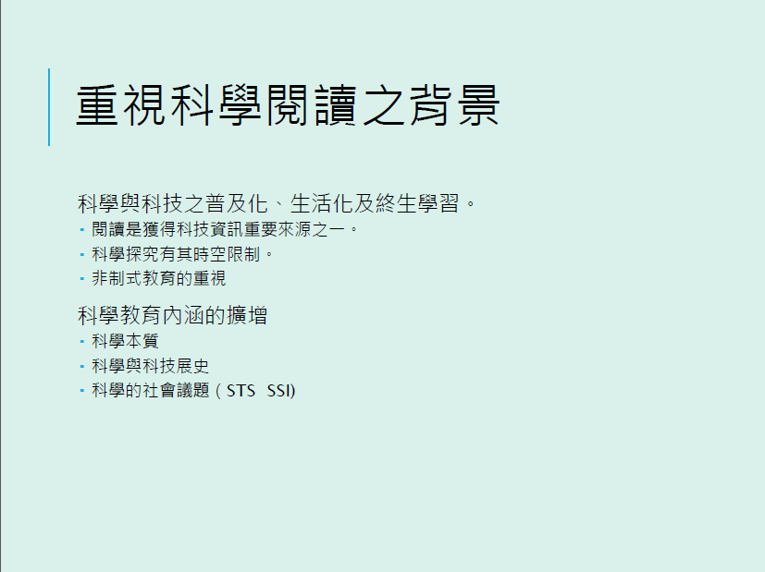

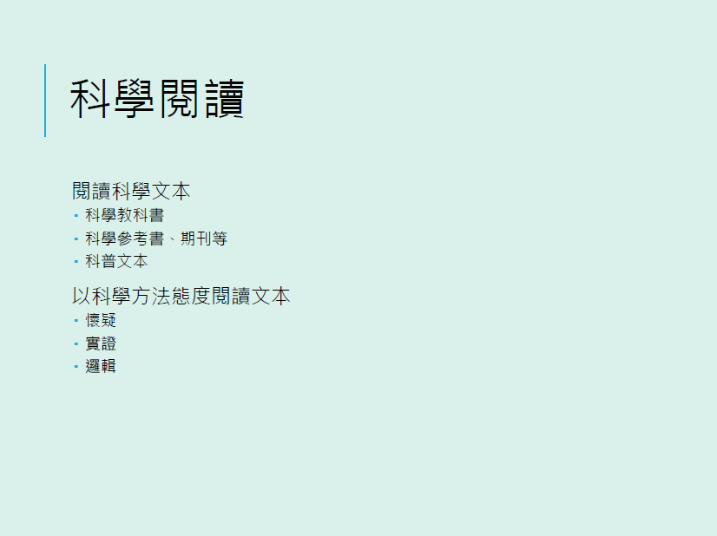
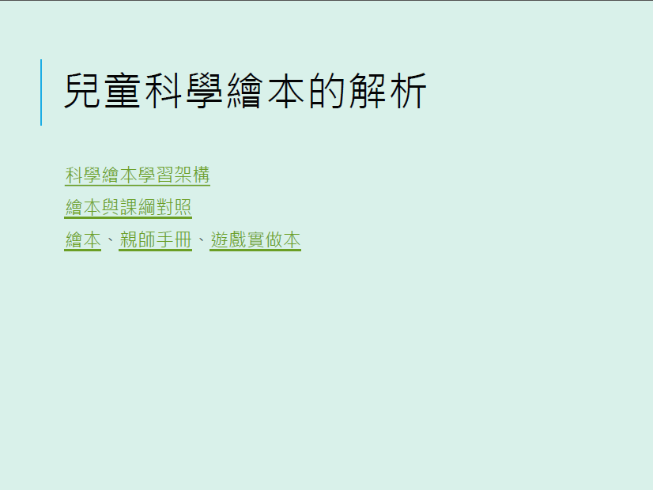

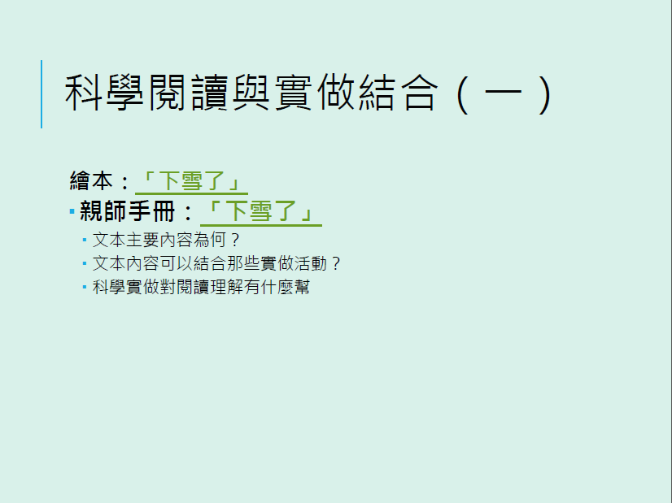
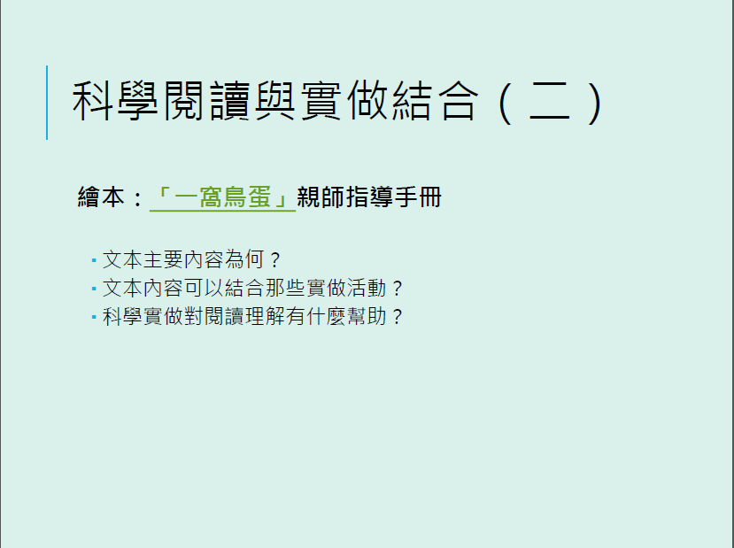

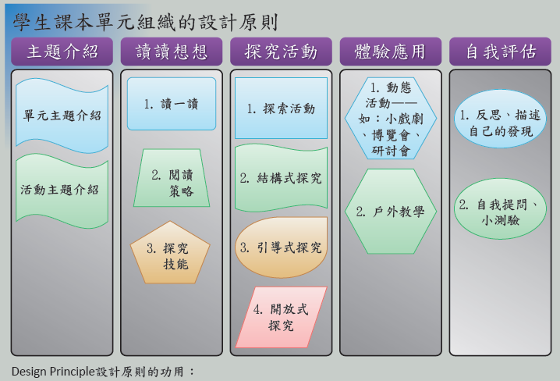
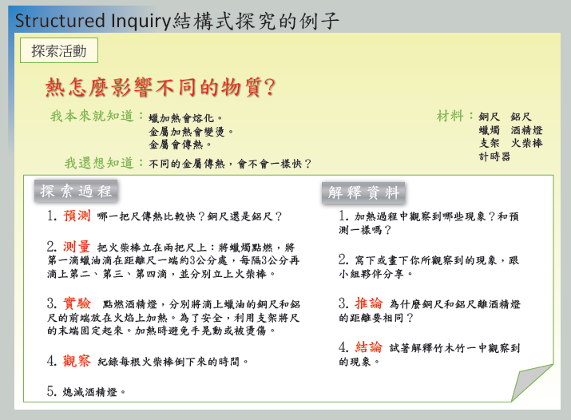

- 研習照片：

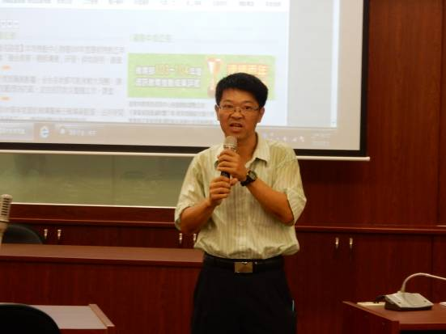 | 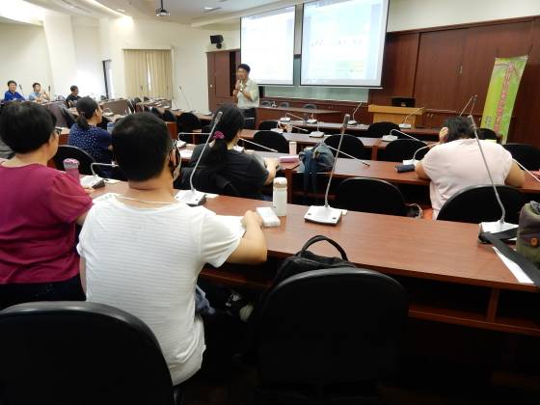
志中校長致詞 | 志中校長致詞
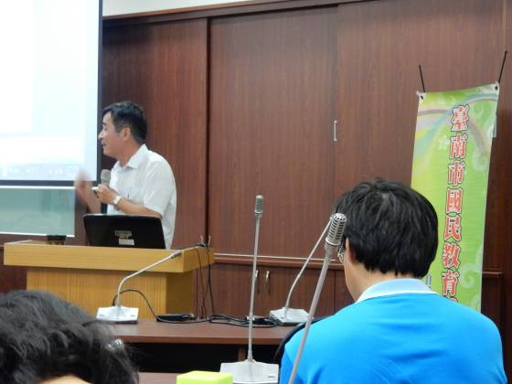 | 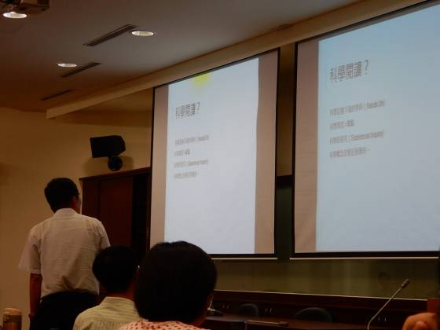
黃鴻博教授針對科學素養與閱讀  進行分享 | 黃鴻博教授針對科學素養與閱讀  進行分享
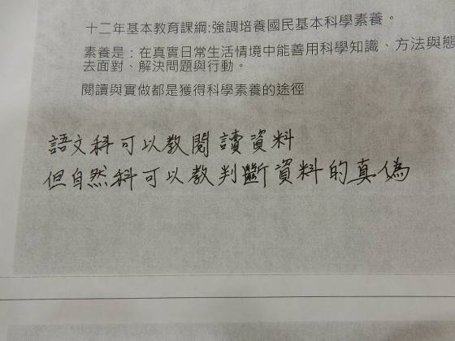 | 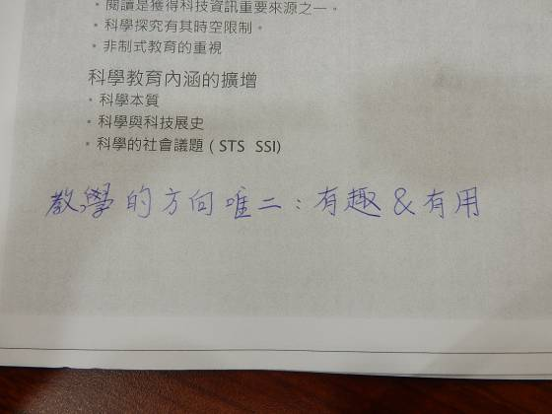
學員針對主題所做的紀錄 | 學員針對主題所做的紀錄

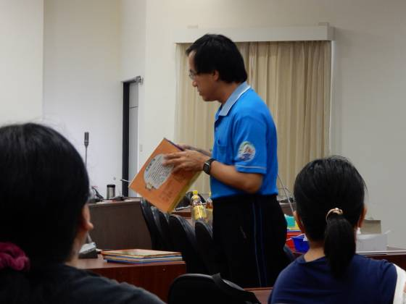 | 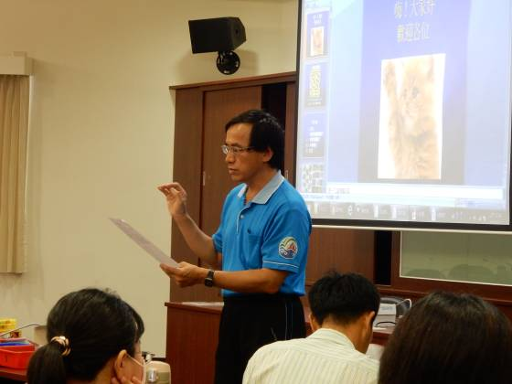
李戊益針對科學閱讀結合  科學探究進行分享 | 李戊益針對科學閱讀結合  科學探究進行分享
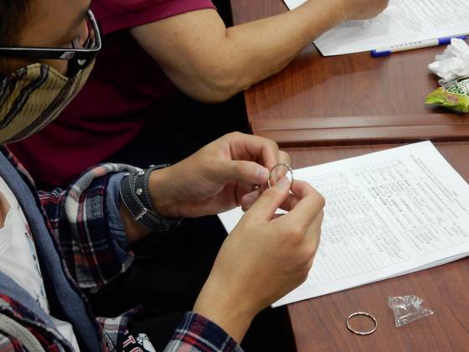 | 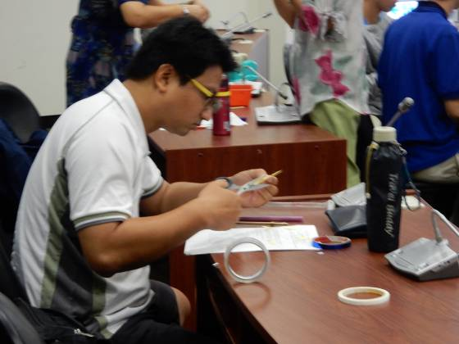
學員進行科學遊戲探究 | 學員進行科學遊戲探究
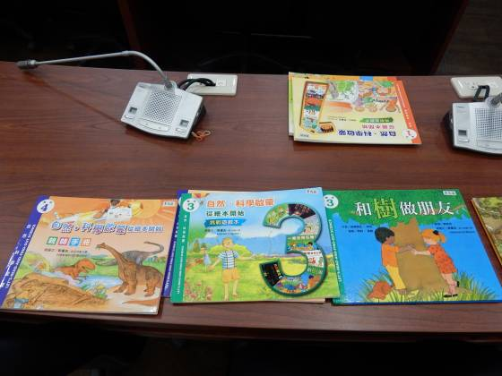 | 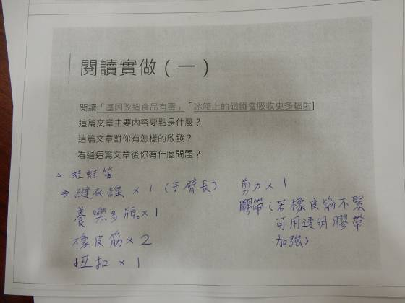
科普閱讀素材 | 學員針對主題所做的紀錄

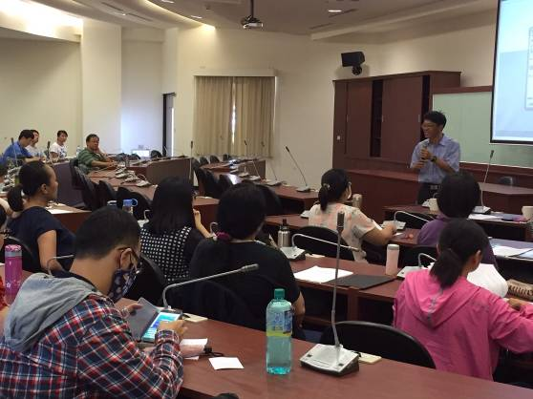 | 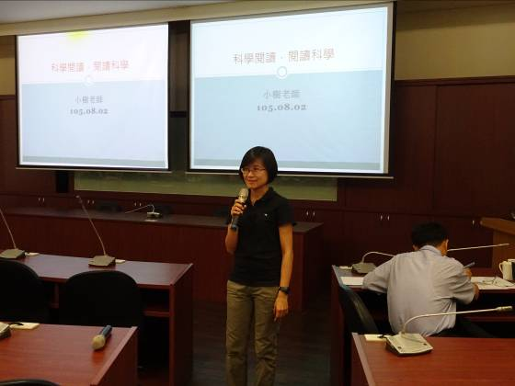
志中校長致詞 | 講師：郭欣怡主任
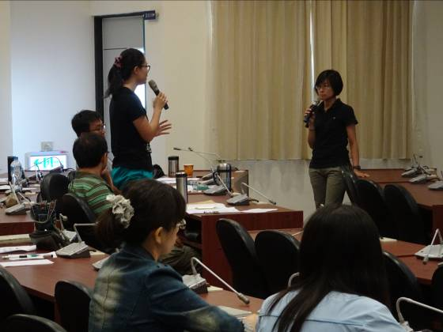 | 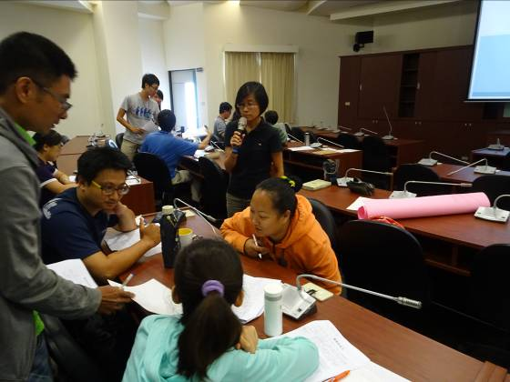
學員與講師進行討論 | 學員認真討論
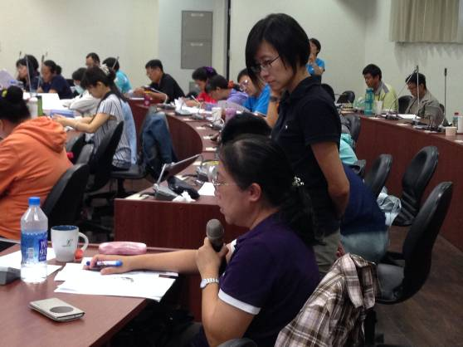 | 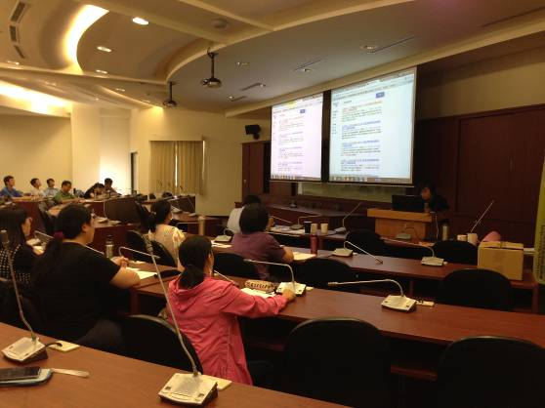
學員進行分享 | 學員專心聽講

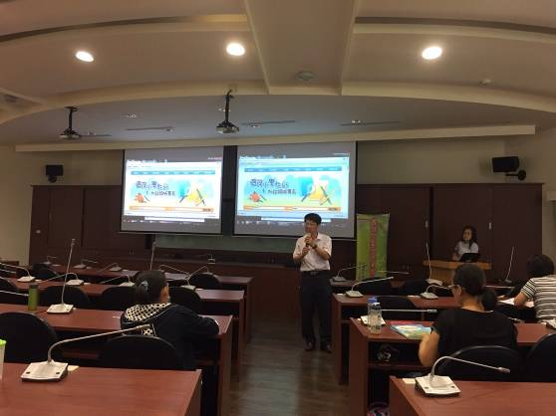 | 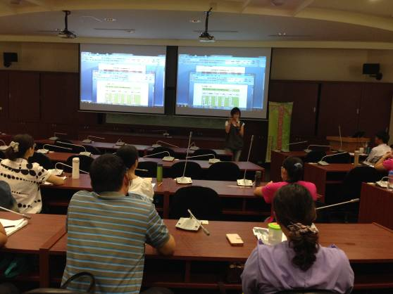
志中校長致詞 | 講師：郭欣怡主任
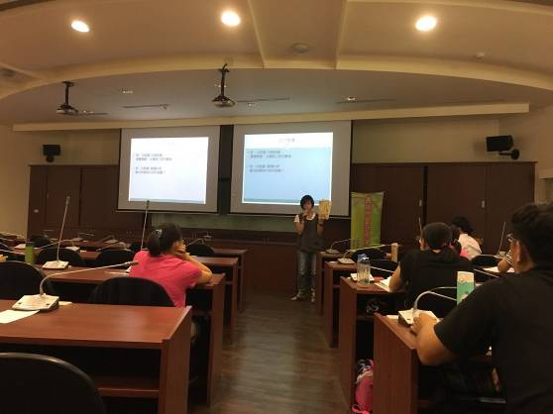 | 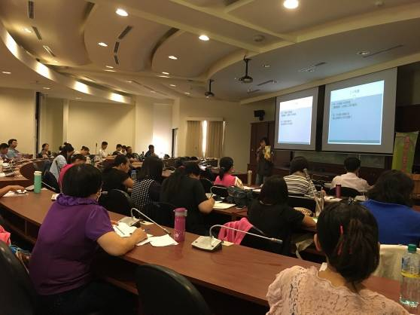
學員與講師進行討論 | 學員認真研習
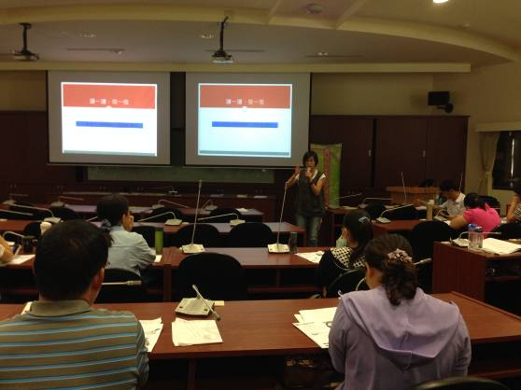 | 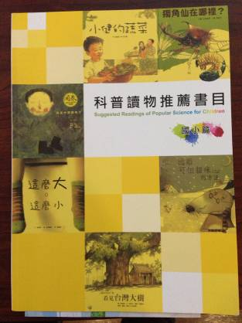
講師分享以課本為文本的教學 | 講師介紹科普讀物

